Управление культуры администрации г. Хабаровска
Муниципальное бюджетное учреждение
дополнительного образования
«Детская художественная школа г. Хабаровска»

Методические рекомендации

по организации тематического натюрморта

(для преподавателей ДХШ)

Разработала:
преподаватель ДХШ г.Хабаровска
Димитрюк Татьяна Александровна

2022

Введение
В детской художественной школе ведутся многие дисциплины: рисунок, живопись, композиция и т.д. И тематический натюрморт занимает важное место в обучении изобразительному искусству, так как через натюрморт можно решить одновременно творческие и учебные задачи. Существует большое количество видов натюрмортов, остановимся на нескольких: учебный; сюжетно-тематический; творческий. Каждый из видов натюрморта выполняет разные задачи.
Учебный натюрморт предназначен для формирования умения: согласовывать предметы по тону, фактуре, размеру, раскрывать конструктивные особенности предметов, изучать пропорции. Учебный натюрморт отличается от творческого тем, что в нем ставятся и выполняются конкретные учебные задачи, такие как обучение изобразительным основам и активизация познавательных способностей посредством анализа натуры. Отработка конкретных умений: компоновка предметов; согласование предметов; выявление пропорции; раскрытие конструктивных особенностей предметов; нахождение цветового, тонального решения; выявление пластики различных форм. (Учебный натюрморт «с табуретом и спортивным инвентарём», «с табуретом и музыкальными инструментами» приложение1)
Сюжетно-тематический натюрморт подразумевает объединение предметов темой, сюжетом. Отражает человека, его интересы, культуру и всевозможные стороны жизни. Главной особенностью является четкое выражение темы через предметы и элементы композиции. Раскрытие образа через подбор предметов, композиционное решение, цветовое решение. Образовательные, воспитательные задачи: знакомство с историей, культурой, народным творчеством и т.д. В сюжетно-тематическом натюрморте «морском» ученикам предлагалось объединить два жанра: пейзаж и натюрморт, чтобы лучше, образнее передать тему моря. (приложение 2)
Творческий подразумевает свободное самовыражение художника, раскрытие его замысла, отражение его манеры. Таким образом, можно заключить, что включение в программу тематических постановок при обучении школьников играет важную роль не только с точки зрения приобретения изобразительных навыков, но и в целях развития кругозора школьника, привития ему вкуса, ценностных ориентаций, положительных установок. Применяя тематические натюрморты в учебных постановках по живописи и рисунку, школьники учатся смотреть на привычные для них предметы по – новому, наблюдать красоту в малом, в предметах повседневного обихода или же предметах исторических, давно вышедших из обращения. Передавать через предметы настроение, характер и образ жизни их обладателя – тяжелая задача, справившийся с ней ученик готов к переходу на более трудные задания. При этом помимо художественных задач тематический натюрморт несет в себе и образовательную нагрузку, через него учащийся может познавать родную историю и культуру, утилитарное назначение предметов, а так же их композиционные и смысловые особенности. Постановка любого тематического натюрморта требует от учителя грамотного подхода, начиная с постановки цели и завершая точным подбором предметов. Можно указать некоторые общие закономерности или можно дать некоторые методические советы, следуя которым художник–педагог сможет открыть для себя новые возможности в постановке натюрморта» В творческом натюрморте «Кухня» ученикам предлагалась полностью свобода в творчестве. Предметы, стоящие на натюрморте надо было оживить, добавить «присутствие человека»: макароны варим, вода кипит, овощи режутся и ссыпаются в будущий борщ. (Приложение3)

Содержание.
Методические рекомендации для преподавателей по организации тематического натюрморта

Основные этапы организации тематического натюрморта
1. Определение целей, задач данной постановки.
Цель тематического натюрморта не только приобретение изобразительных навыков, но создание образа. В изображении натюрморта могут решаться следующие задачи:
1)Композиционная, 2)Предметная 3)Тональная
Постарайтесь определить цели и задачи, которые должны быть выполнены в процессе работы над постановкой. Тематический натюрморт должен быть не просто тренировочным упражнением, которое должно развивать навыки определения пропорций предметов и их перспективных сокращений, тоновых и цветовых отношений, а еще и художественной задачей, необходимо натюрморт сочинить таким образом, чтобы он заключал в себе художественный образ, обладал ярко выраженной темой которой должны быть объединены предметы в постановке.
2. Определение темы будущего натюрморта.
Тема будущего натюрморта должна быть актуальной, интересной не только педагогу, но и школьникам. Она может быть посвящена какой-либо эпохе, профессии, времени года и так далее. Можно провести анкетирование школьников, либо предоставить на выбор несколько предметов из натурного фонда, и предложить учащимся самим попробовать составить натюрморт. Таким образом, будет выявлен интерес школьников к той или иной теме, а так же такой способ способствует развитию воображения и пространственного мышления.
3.Отбор предметов, определение цветовой гаммы.
Поставить качественный тематический натюрморт достаточно сложно, так как необходимо подобрать предметы, соответствующие учебным задачам, при этом объединенные по смыслу и тематике, а так же сочетающиеся по колориту. Ставя натюрморт, необходимо отобрать подходящие предметы для натурной постановки. Необходимо помнить о том, чтобы все они могли быть объединены общей тематикой и связаны между собой по своему назначению, смотрелись друг с другом естественно. Использоваться могут как современные предметы, так и старинные вещи, отобранные в натюрмортном фонде образовательного учреждения (самовары, лапти, и т. д.).
4. Композиционная организация постановки
Художественная ценность, значительность картины будет в первую очередь зависеть от того, как натюрморт поставлен. Поэтому, составляя натюрморт необходимо учитывать все нюансы смыслового и композиционного расположения предметов. Важной основой составления натюрморта является такой подбор предметов, при котором общее содержание, определенность замысла и порядка предметов в постановке, а главное тема были выражены наиболее четко. Чаще всего, в натюрморте один предмет делают главным. Это бывает одновременно и самый крупный предмет, он создает центр всей композиции.
5. Свет. Освещение
Для раскрытия наиболее интересного образа натюрморта поможет композиционный поиск с изменением ракурса, освещения. Очень важно решить, при каком освещении выгоднее написать натюрморт, так как свет играет важную роль в композиции постановки натюрморта. Рассмотрим основные варианты постановки света: фронтальное освещение делает тени едва заметными; боковое хорошо выявляет форму, объём, фактуру предметов; контражурное освещение придает предметам силуэтные очертания. Изменение ракурса помогает создать образ натюрморта. Если взглянуть на один и тот же натюрморт с разных точек зрения в поисках наиболее интересной и выразительной композиции. Можно заметить, что постановка натюрморта на уровне глаз обучающихся особенно важна на первых этапах обучения, ведь это позволяет видеть и изображать предметы пятном, не отвлекаясь на объем, воспринимая только силуэты, анализируя форму предмета.
Заключение.
Для успешного выполнения работы по тематическому натюрморту учащимися, необходимо процесс работы разделить на следующие этапы:
1) предварительный анализ постановки;
2) композиционное размещение изображения на листе бумаги;
3) передача характеров формы предметов и их пропорций;
4) выявление объема предметов посредством светотени;
5) детальная прорисовка формы предметов;
6) синтез – подведение итогов работы над рисунком. Соблюдение этих правил позволит обучающимся в процессе практической работы над натюрмортом наиболее четко выявить основные живописные отношения, нацелит на правильное видение тональных различий, способствующее верной передаче цветом материальности вещей. Таким образом, с помощью тематического натюрморта можно решать множество задач, таких как изучение и развитие знания о законах изобразительной грамоты, формирование художественных навыков. Так же, через тематический натюрморт можно узнать о жизни и истории наших предков, их интересах и увлечениях, наглядно увидеть то, чем занимались и какими ценностями жили. Однако неудачно составленный натюрморт напрямую повлияет на качество усвоения учащимися учебного материала и как следствие – на результативность. Поэтому следует всегда помнить о том, что основой составления тематического натюрморта является такой подбор предметов, при котором общее содержание и тема натюрморта выражены наиболее четко для понимания учащимися и выполнения ими учебного или творческого задания (Натюрморты выполнены моими учениками 4 и 5 классов Детской художественной школы г. Хабаровска. приложение 1-3)

Тематический натюрморт (учебный) Приложение 1
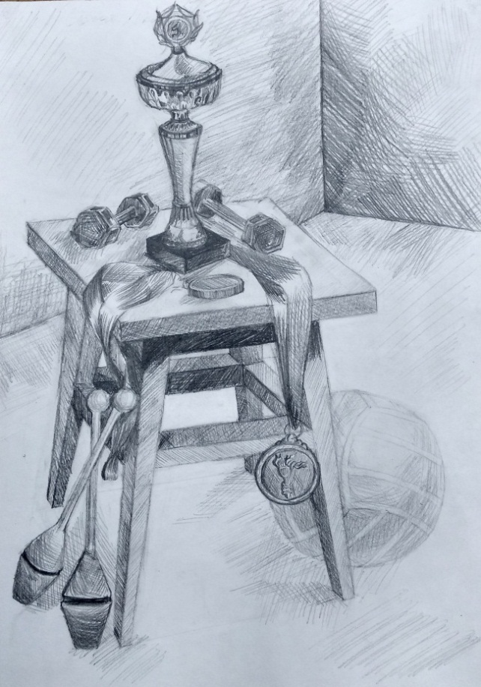
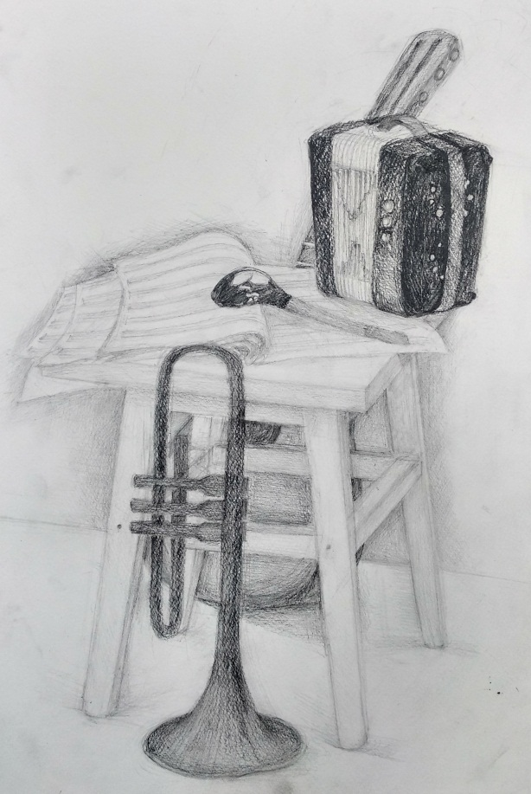

Мельникова Любовь 13 лет Тихонова Софья 14 лет

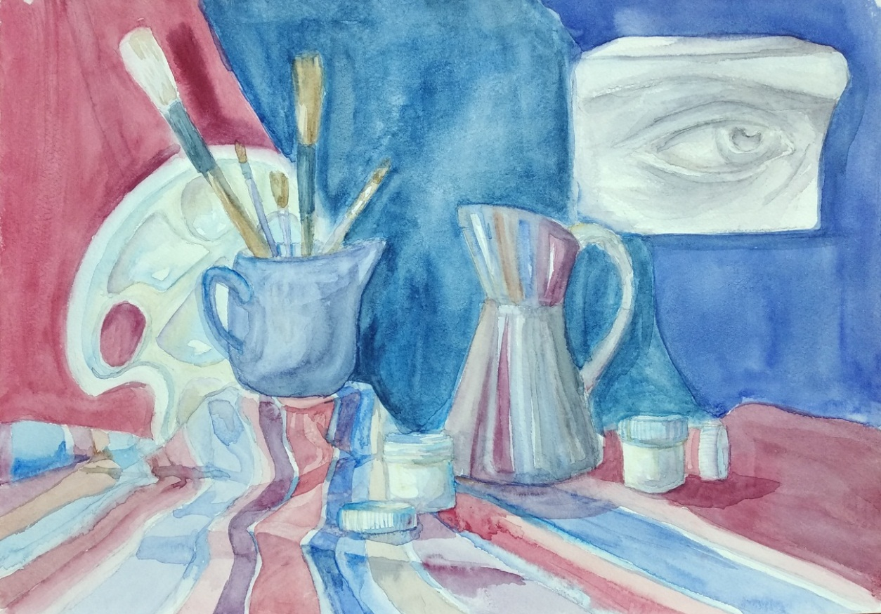

Тихонова Софья 14 л
Сюжетно-тематический натюрморт (морской) Приложение 2
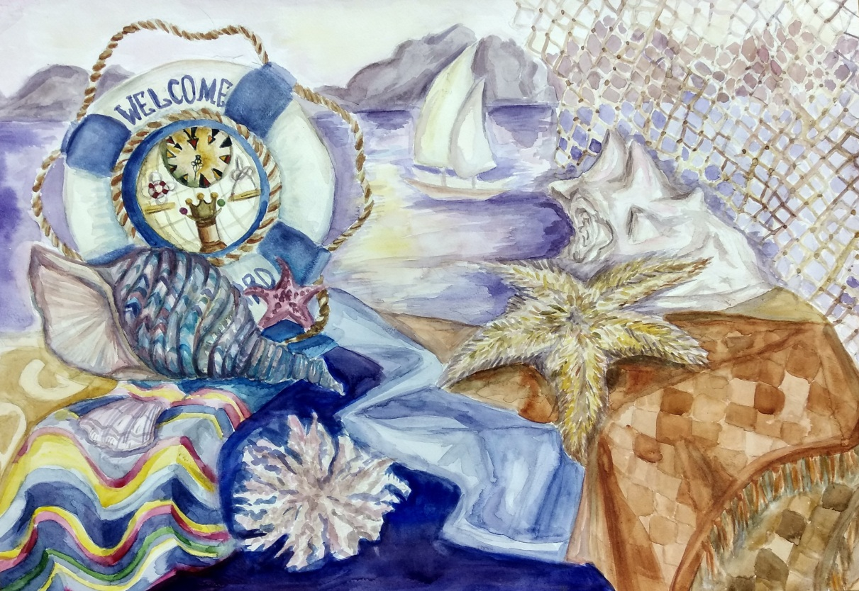

Луцай Валерия 14 лет
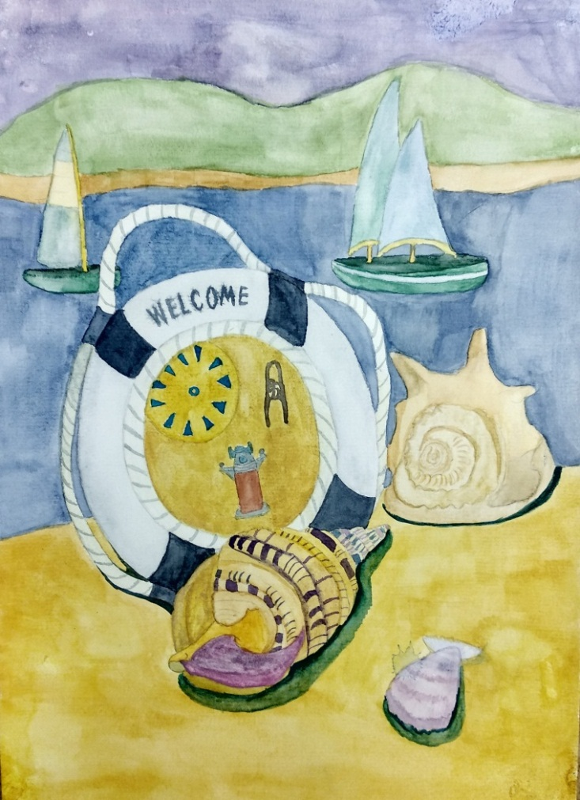

Лемихов Иван 14 лет
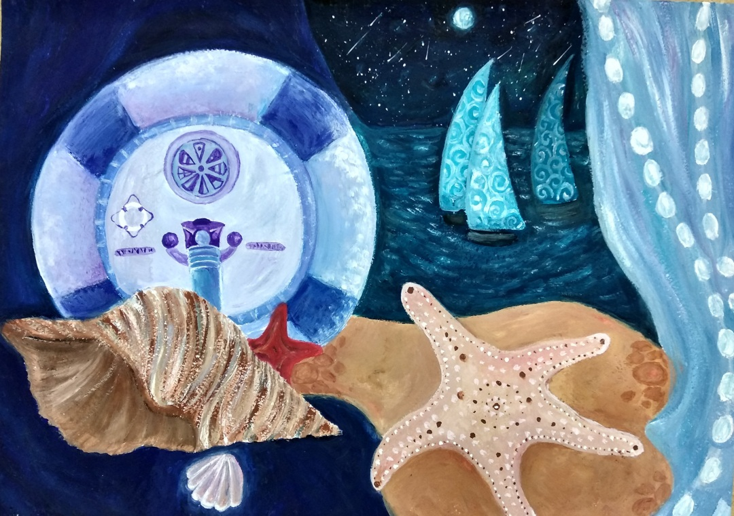
Сюжетно-тематический натюрморт Приложение 2

Середнякова Анисья 13 лет

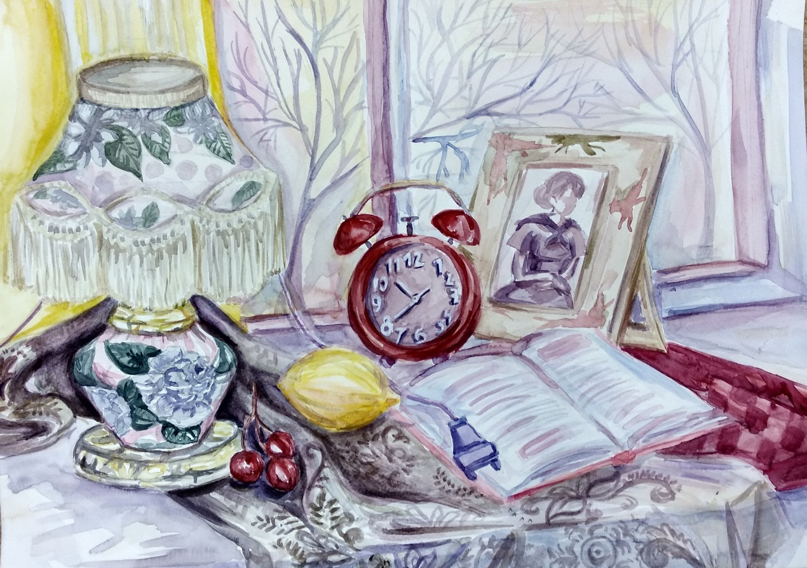

Луцай Валерия 15 лет
Творческий натюрморт (кухня) Приложение 3
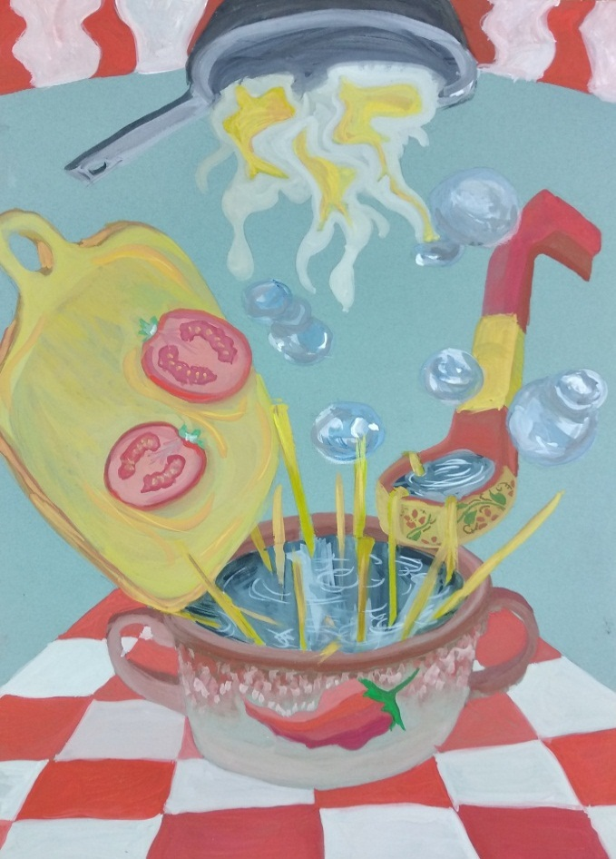
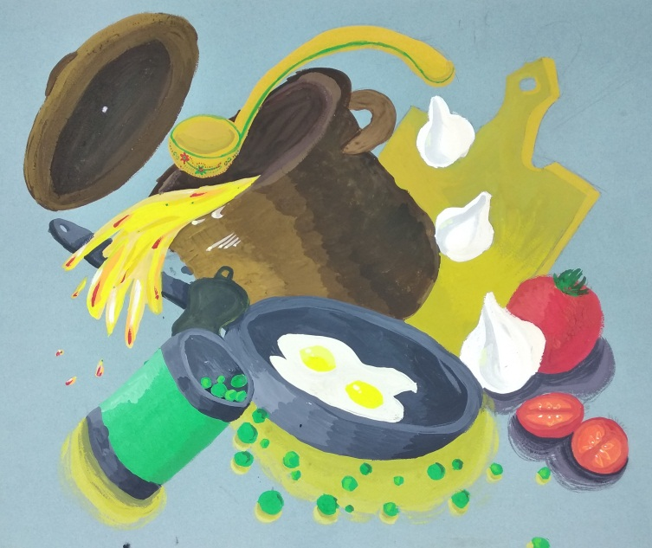

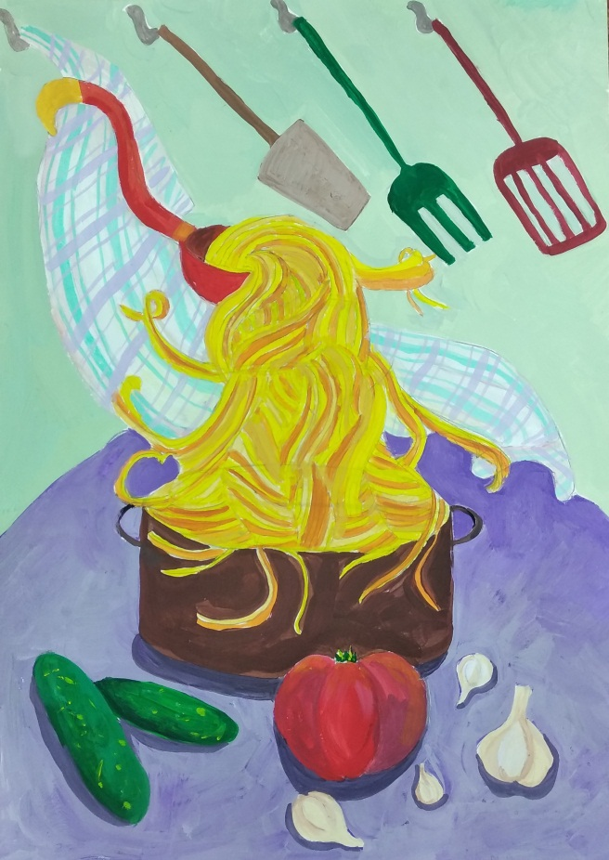
Ненартович Лионелла 14

Луценко Элеонора 14 лет

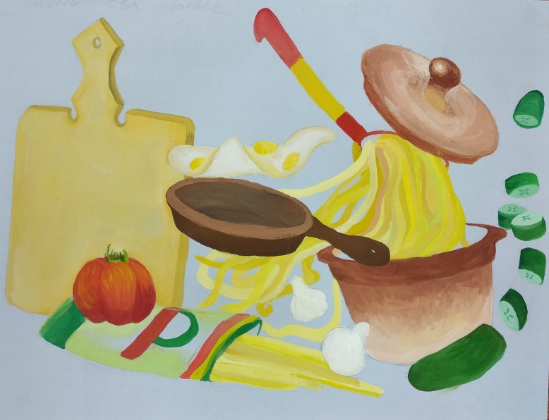

Мельникова Любовь 13 лет Тартачакова Светлана 13 лет

Список литературы:

1. Беджанов Ю. К. Изобразительное и декоративно-прикладное искусства. Термины и понятия: Учеб.пособ. – Майкоп, 1997. – 178с.
2. Бесчастнов Н. П. Черно-белая графика. Учеб.пособ. –Москва, 2005.- 270с
3. Савинов А. М. Методические принципы учебного рисования как основа теории и практики обучения академическому рисунку / А. М. Савинов // Вестник университета Российской академии образования. – 2010. – № 5 (53). – С. 90-94
4. Фурманская Д. Ю. Постановка живописного тематического натюрморта для студентов младших курсов художественно графических факультетов // Ученые записки ОГУ. Серия: Гуманитарные и социальные науки.–2008–№1(январь).–346с.

